DOCUMENTO DE FUENTE PRIMARIA
"La sangrienta masacre perpetrada en King Street, Boston" por Paul Revere (marzo de 1770)

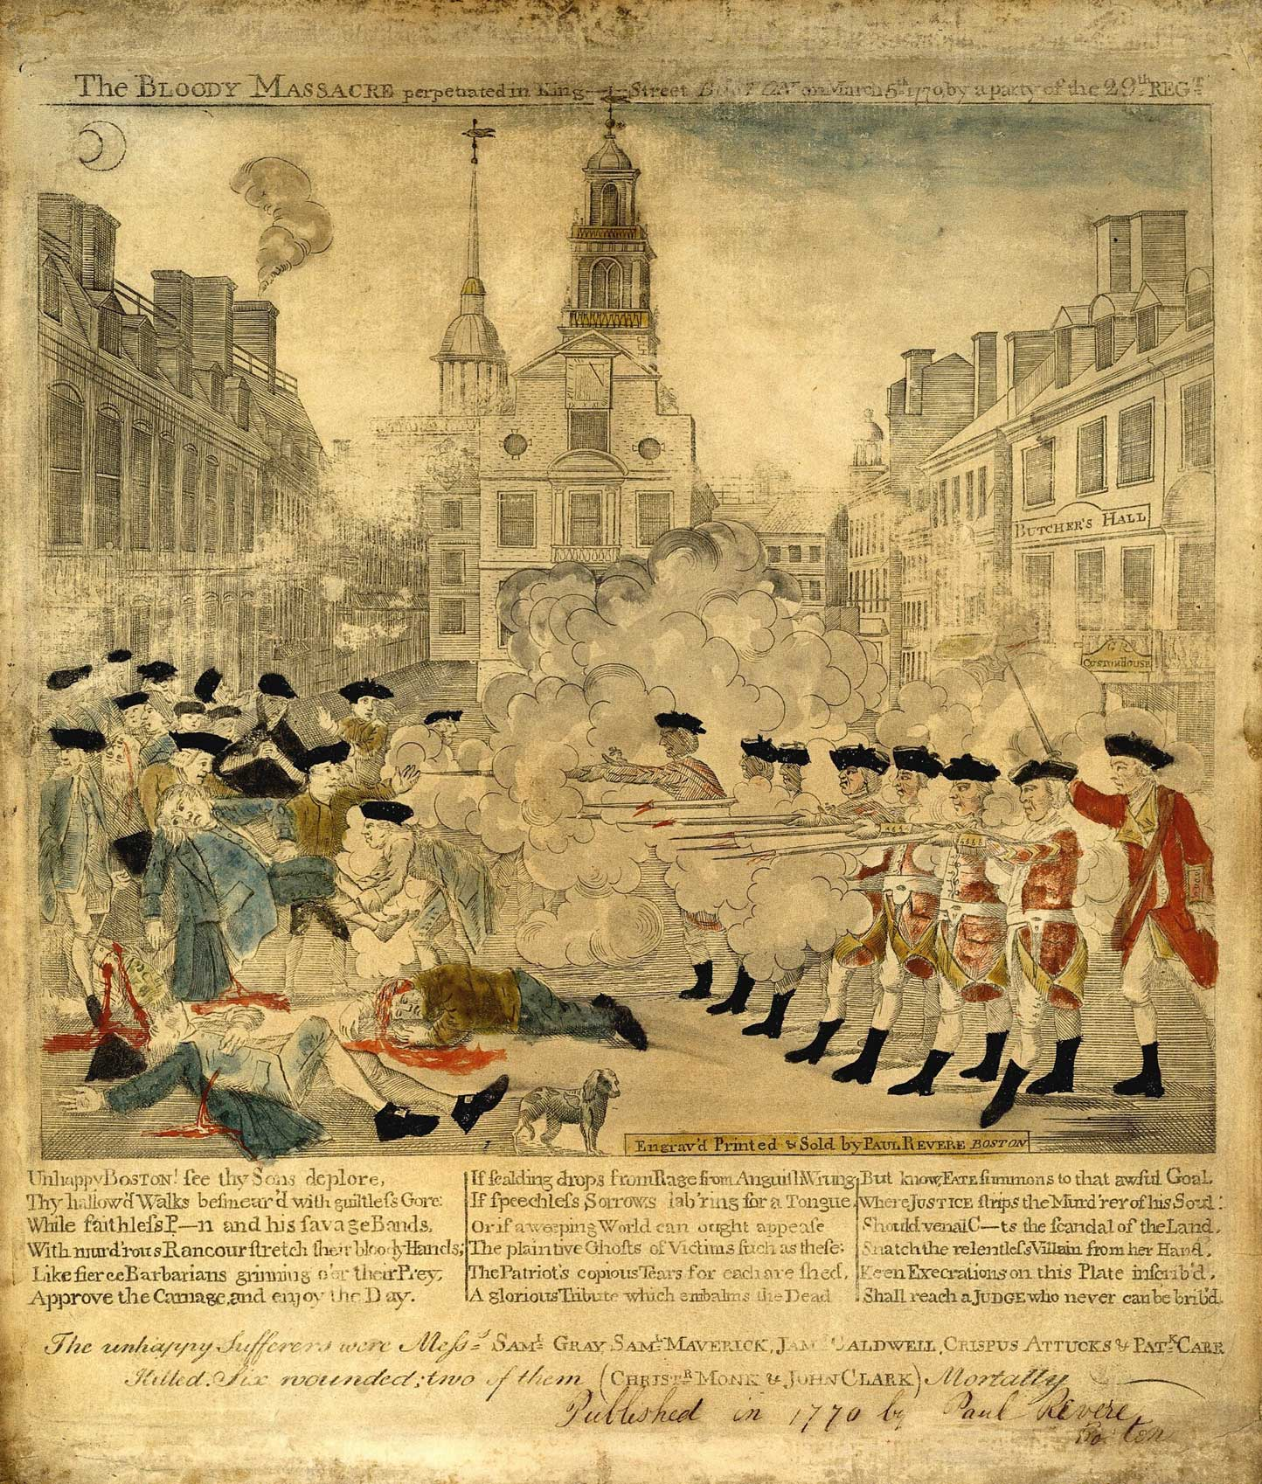
“Bloody Massacre Perpetrated in Kings Street in Boston” por Paul Revere (marzo de 1770)
Imagen de dominio público extraída de http://www.paul-revere-heritage.com/boston-massacre-engraving.html

